** Ministerul Educaţiei Republicii**

**Moldovei**

**Universitatea Tehnică a Moldovei**

Catedra: Calculatoare

**Raport**

Lucrare de laborator nr.1

## Tema: Sinteza comparatoarelor

A efectuat: Nicolenco Eugeniu, Gr. C-162

A verificat: Asistent.Univ. S.Munteanu

2018

**Scopul lucrării**: însuşirea deprinderilor practice de sinteză a diferitor tipuri de comparatoare.

1. Efectuaţi sinteza unui comparator cu cinci intrări şi trei ieşiri conform variantei proprii din tabelul 2.7, avînd în vedere că:

I ieşire – compararea la egalitate cu o constantă

II ieşire – compararea la inegalitate cu o constantă

III ieşire – depistarea intervalului

2. Efectuaţi sinteza modulului comparator de patru biţi, utilizînd setul de elemente SI-NU.

1. Efectuaţi sinteza comparatorului de opt biţi în baza sumatorului

Asablarea comparatorului cu cinci intrari si 3 iesiri.

|  |  |  |  |  |  |  |  |  |
| --- | --- | --- | --- | --- | --- | --- | --- | --- |
| Nr | x4 | x3 | x2 | x1 | X0 | Y0 | Y1 | Y2 |
|  |  |  |  |  |  |  |  |  |
| 0 | 0 | 0 | 0 | 0 | 0 | 0 | **1** | 0 |
| 1 | 0 | 0 | 0 | 0 | 1 | 0 | **1** | 0 |
| 2 | 0 | 0 | 0 | 1 | 0 | 0 | **1** | 0 |
| 3 | 0 | 0 | 0 | 1 | 1 | 0 | **1** | 0 |
| 4 | 0 | 0 | 1 | 0 | 0 | 0 | **1** | **1** |
| 5 | 0 | 0 | 1 | 0 | 1 | 0 | **1** | **1** |
| 6 | 0 | 0 | 1 | 1 | 0 | 0 | **1** | **1** |
| 7 | 0 | 0 | 1 | 1 | 1 | 0 | **1** | **1** |
| 8 | 0 | 1 | 0 | 0 | 0 | **1** | **1** | **1** |
| 9 | 0 | 1 | 0 | 0 | 1 | 0 | **1** | **1** |
| 10 | 0 | 1 | 0 | 1 | 0 | 0 | **1** | **1** |
| 11 | 0 | 1 | 0 | 1 | 1 | 0 | **1** | **1** |
| 12 | 0 | 1 | 1 | 0 | 0 | 0 | **1** | **1** |
| 13 | 0 | 1 | 1 | 0 | 1 | 0 | **1** | 0 |
| 14 | 0 | 1 | 1 | 1 | 0 | 0 | **1** | 0 |
| 15 | 0 | 1 | 1 | 1 | 1 | 0 | **1** | 0 |
| 16 | 1 | 0 | 0 | 0 | 0 | 0 | **1** | 0 |
| 17 | 1 | 0 | 0 | 0 | 1 | 0 | **1** | 0 |
| 18 | 1 | 0 | 0 | 1 | 0 | 0 | **1** | 0 |
| 19 | 1 | 0 | 0 | 1 | 1 | 0 | **1** | 0 |
| 20 | 1 | 0 | 1 | 0 | 0 | 0 | **1** | 0 |
| 21 | 1 | 0 | 1 | 0 | 1 | 0 | **1** | 0 |
| 22 | 1 | 0 | 1 | 1 | 0 | 0 | **1** | 0 |
| 23 | 1 | 0 | 1 | 1 | 1 | 0 | 0 | 0 |
| 24 | 1 | 1 | 0 | 0 | 0 | 0 | **1** | 0 |
| 25 | 1 | 1 | 0 | 0 | 1 | 0 | **1** | 0 |
| 26 | 1 | 1 | 0 | 1 | 0 | 0 | **1** | 0 |
| 27 | 1 | 1 | 0 | 1 | 1 | 0 | **1** | 0 |
| 28 | 1 | 1 | 1 | 0 | 0 | 0 | **1** | 0 |
| 29 | 1 | 1 | 1 | 0 | 1 | 0 | **1** | 0 |
| 30 | 1 | 1 | 1 | 1 | 0 | 0 | **1** | 0 |
| 31 | 1 | 1 | 1 | 1 | 1 | 0 | **1** | 0 |

Minimizarea functiilor Y

Y1= $\overline{x_{4}} x_{3 }\overline{x_{2}} \overline{x_{1}} \overline{x_{0}}$

Y2= $\overline{x_{1}}+ x_{3 }+\overline{x_{4}}+ \overline{x_{3}} \overline{x_{2}}= \overline{\overline{\overline{x_{1}}} \overline{x_{3}} \overline{\overline{x_{4}}} \overline{x_{3}x_{2}}}$

Y3= $\overline{x_{4}} \overline{x_{3}} \overline{x_{2}}+ \overline{x_{4}} x_{3}\overline{x_{2}}+\overline{x_{4}} x_{3} \overline{x_{1}} \overline{x_{0}}= \overline{\overline{\overline{x_{4}} \overline{x_{3}}x_{2}}*\overline{\overline{x_{4}} x_{3} \overline{x_{2}}} * \overline{\overline{x_{4}} x_{3} \overline{x_{1}} \overline{x_{0}}}}$

Schema in Logic Works

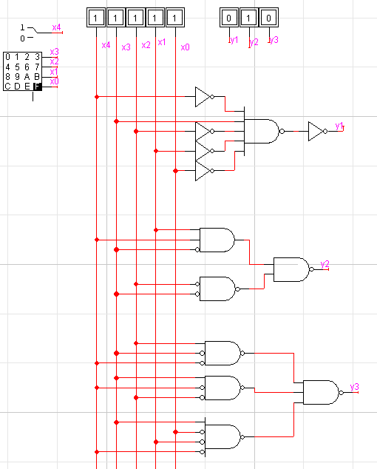

Diagrama de timp:

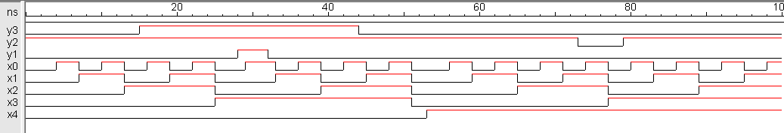

Costul:30Q

Td:2t

Sinteza comparatorului de 8 biti in baza de sumator;

* relaţia de superioritate ***A>B*** are loc cînd cifra transportului următor *Cout*=1 şi suma *S*≠0;
* relaţia de egalitate *A=B* are loc cînd suma *S*=1 si *Cout*=1 .
* relaţia de inferioritate *A<B* este adevărată cînd cifra transportului următor *Cout*=0.

Schema in Logic Works

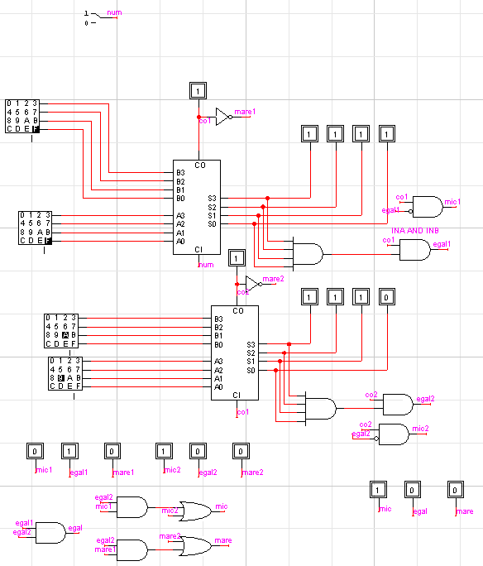

Criterii si observatii utilizabile in schema data:

* Partea de jos este superioara (biti mai semnificativi)
* Daca partea de jos are ca rezultat egal atunci rezultatul final depinde de partea inferioara iar daca nu atunci rezultatul apare instant (mic || mare)

Concluzie: La elaborarea acestei lucrari de laborator am cunoscut mai bine lucrul comparatorului, sumatorului si lucrul cu bitii in grup, am construit propriul meu comparator si am experimentat asupra lui pentru a insusi mai bine compararea cuvintelor binare.